**2019年沈阳职业院校技能大赛**

中职教师组汽车营销赛项规程

**一、赛项名称**

赛项编号：ZZJS-19011

赛项名称：汽车营销

赛项组别： 中职教师组

赛项归属： 交通运输类

**二、比赛目的**

为弘扬“大国工匠”精神和落实国家职业教育改革实施方案的精神，紧贴交通运输产业人才发展需要，以行业需求为导向、职业技能为核心，引导中等职业院校的专业建设与课程改革，促进汽车维修行业中职人才的培养。

以汽车后市场广阔的经济前景为背景，融入“汽车维修技巧”规范化概念，促进中职教师在汽车维修作业规范性、维修操作技巧、维修手册查阅等方面职业素养和能力的培养和提升；展示中职院校汽车机电维修类专业的教学成果；以大赛引领专业教学改革，加快工学结合人才培养体系建设与创新步伐，为行业、企业培养紧缺人才。

**三、比赛内容**

本赛项包含汽车营销基本能力考核、配件管理和服务接待三个子项目，具体见下表。

**1.比赛内容**

|  |  |  |  |
| --- | --- | --- | --- |
| 模块 | 岗位 | 知识 | 技能 |
| 汽车营销基本能力测试 | 汽车销售顾问  汽车保险专员 | 汽车销售商务流程  汽车一条龙服务  汽车保险投保条件  汽车保险投保原则  保险方案制定  汽车保险费用计算  核保原则 | 汽车商务管理系统运用能力  汽车销售商务流程操作能力  汽车保险方案制定能力 |
| 配件管理综合能力考核 | 汽车配件库管员 | 配件认知  配件入库流程及要点  配件出库流程及要点 | 配件入位及识别能力  配件入库能力  配件出库及交付能力 |
| 服务接待综合能力考核 | 汽车服务顾问 | 工作准备  客户接待  环车检查  车辆问诊  签订维修委托书 | 客户接待能力  需求分析能力  环检及问诊能力  维修服务沟通及确认能力 |

**2.比赛时间与权重**

**表1 比赛时间与权重表**

|  |  |  |
| --- | --- | --- |
| **比赛内容** | **比赛时间（分钟）** | **所占权重（%）** |
| 汽车营销基本能力测试 | 50 | 30 |
| 配件管理综合能力考核 | 20 | 30 |
| 服务接待综合能力考核 | 25 | 40 |

**3.比赛模块简介**

**（1） 汽车营销基本能力测试**

本子项目以机试形式进行，各队的选手同时上场，按二次加密号对号入座；在规定时间内，在计算机上完成基本流程操作。

该赛项旨在检阅选手的岗位操作能力和应对能力，解决实际工作问题的能力，选手在实际的汽车技术服务与营销工作领域中执行业务流程的能力。考虑到中职院校人才培养方向，本次比赛选取了新车购销、车险承保的基本工作流程作为比赛内容。

比赛时，计算机系统分别从新车购销模块与车险承保模块随机抽题：

新车购销模块为五个环节（采购入库-新车销售-一条龙服务-销售收款-新车交付）、每个环节题目由系统随机生成，相互独立，难度及分值一致；

车险承保模块为三个环节（业务登记-保费计算-核保制单）、每个环节题目由系统随机生成，相互独立，难度及分值一致；

环节与环节之间相对独立，选手在上一环节所答题的正误对下一环节不造成影响，避免连环扣分，保证比赛相对公平。

**（2）配件管理综合能力考核**

本子项目以真实工作情境的形式进行，旨在考察选手是否具备汽车配件管理核心工作的能力。

具体围绕入库、仓储、出库三个工作环节，设计了确定货位、配件识别、入库操作和出库交付、编码查询、下单订货6项任务，要求参赛教师正确规范地完成指定工作任务。

**（3）服务接待综合能力考核**

本子项目选取汽车服务顾问这一典型工作岗位，设计了一个典型工作任务——常规保养接待，**本次竞赛导入了丰田凯美瑞混合动力新能源车型**要求参赛教师，在顾客的配合下正确规范地完成保养接待的全过程。

**四、比赛方式**

1.比赛形式为实操考核，赛项为个人赛，教师单人完成所有比赛任务。

2.组织方式：各分赛项比赛均采用分组循环方式进行，比赛顺序由抽签结果决定，抽签规则如下：

（1）抽签原则：以代表队为整体，由教师抽取比赛号码；

（2）抽签时间及顺序：抽签时间为大赛前一天，顺序为按照单位汉语拼音字母先后顺序进行。

（3）检录与加密解密

①检录：正式比赛前，参赛队按领队抽签顺序分批次参加检录，选手必须携带身份证、学生证、参赛证（简称三证），三证不全者原则上不能通过检录，特殊情况须经大赛组委会同意后方可进行比赛。

②加密：通过检录的选手抽取一次加密号（参赛号），一次加密裁判统计制表签字连带选手三证一起交保密室封存；加密号包括了选手所在工位或分赛场及上场顺序号。

③解密：所有比赛结束后，经过解密，确定各参赛队成绩，并据此确定奖项。

**五、比赛流程**

**以最终发布的比赛指南为准。**

**六、比赛赛卷**

比赛样题参照团体比赛的实操任务，由教师独立完成。

1.汽车营销基本能力测试子赛项样题见下表。比赛时，赛题库在大赛办人员的监督下装入计算机并调试正常，之后封闭机房。开赛时，在监督组长监督下，裁判长开启机房。每队两名选手同时上场，对号入座，在计算机上独立完成考核。服务器上有事先按照要求设好的汽车营销基本技能考评（新车购销模块、车险承保模块）题库。选手比赛时，电脑随机从题库中组题生成试卷。选手答题完毕离场，电脑自动将每名选手的试卷及得分存入系统，并在服务器端生成成绩单。

**一、新车购销模块样题**

1、样题简介

该模块选手需完成采购入库、新车销售、一条龙服务、销售收款、新车交付5个工作任务。每个工作任务中均要求选手根据“题干信息”和“业务资料”得出关键信息，填写该工作任务所涉及到的相应表单，同时完成“情景考核”部分的趣味问答。其中“题干信息”以视频形式呈现，“业务资料”以图片形式呈现，“情景考核”以交互游戏形式呈现。

2、“采购入库”工作任务样题详情

（1）题干信息

题干信息为视频形式，内容描述：车务主管告知张南本月末有3辆2016款优雅白1.4L自动旗舰型的瑞纳，还有4辆2016款极地白1.4L自动精英版的悦纳需要交车，盘库时发现库存不足，要求张南及时做车辆预定工作，完成入库，并在系统上做好登记。

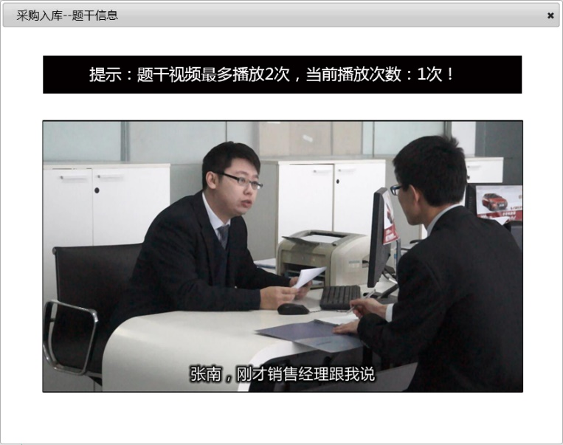

图1 “采购入库”题干信息

（2）业务资料

业务资料为图片形式，包括：采购员名片、车辆合格证、车钥匙。

（3）答题要点

①选手需根据“题干信息”确认需采购车辆的车型，并查询该车当前库存情况，确定采购数量。

②选手根据“题干信息”中的车型品牌，选择对应的供应商并完成新车采购单的填写。

③提交新车采购单后，选手需查看“业务资料”中的相应图片，完成新车入库单的填写。

（4）情景考核

情景考核为交互游戏形式，题型为拖拽题，题目信息：请选择出采购入库时的随车资料，将其拖拽到车身上。参考选项：保修手册、车辆合格证、车钥匙、商业险发票。

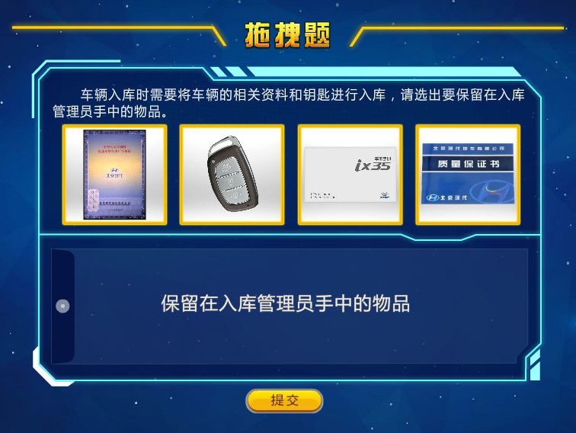

图2 “采购入库”情景考核

（5）评分点（节选）

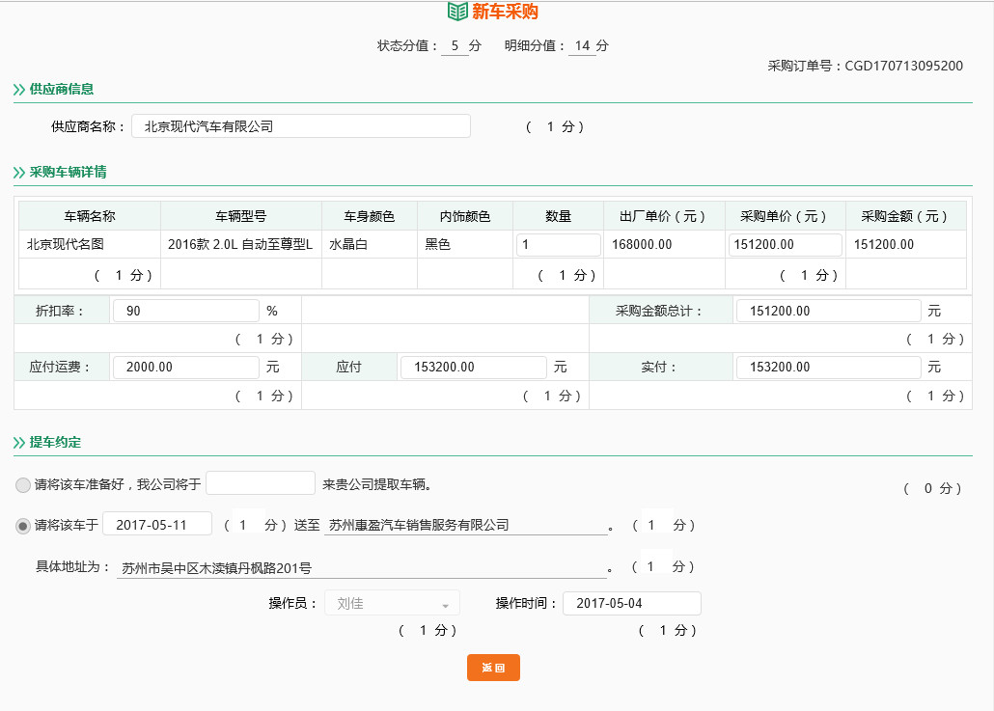

图3 “采购入库”评分点

**二、车险承保模块测试样题**

1、样题简介

该模块选手需完成业务登记、保费计算、核保制单3个工作任务。每个工作任务中均要求选手根据“题干信息”和“业务资料”得出关键信息，填写该工作任务所涉及到的相应表单，同时完成“情景考核”部分的趣味问答。其中“题干信息”以视频形式呈现，“业务资料”以图片形式呈现，“情景考核”以交互游戏形式呈现。

2、“业务登记”工作任务样题详情

（1）题干信息

题干信息为视频形式，内容描述：王宇涵欲为自己的爱车续保，但是对车险承保方面不太了解，于是王宇涵致电汽车4S店保险前台，咨询投保事宜。保险专员刘晓菲当日下午2点拜访了客户王宇涵，并为其办理车险业务。假如你是汽车4S店保险专员，请你根据客户提供的证件资料及个人信息完成基础信息的录入。

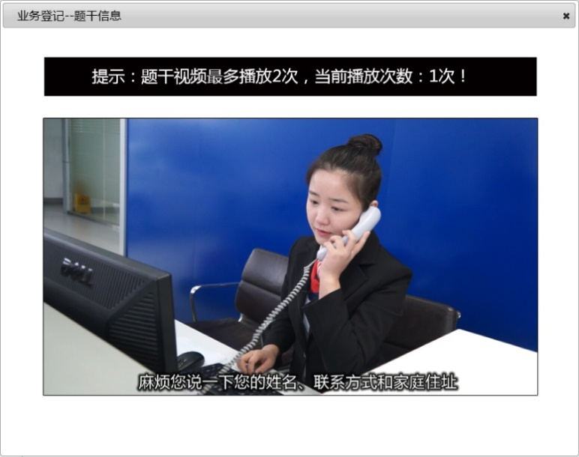

图4 “业务登记”题干信息

（2）业务资料

业务资料为图片形式，包括：客户名片、客户身份证、车辆牌照、车辆铭牌、车辆仪表盘、车辆配置简表、机动车行驶证、机动车登记证、机动车驾驶证、机动车销售统一发票。

（3）答题要点

选手需根据“题干信息”和“业务资料”，完成投保单中投保人信息、被保险人信息、投保车辆信息的登记。

（4）情景考核

情景考核为交互游戏形式，题型为拖拽题，题目信息：请帮助该客户将投保车险所要带的资料放到文件夹中！参考选项：身份证、使用手册、保修手册、行驶证。

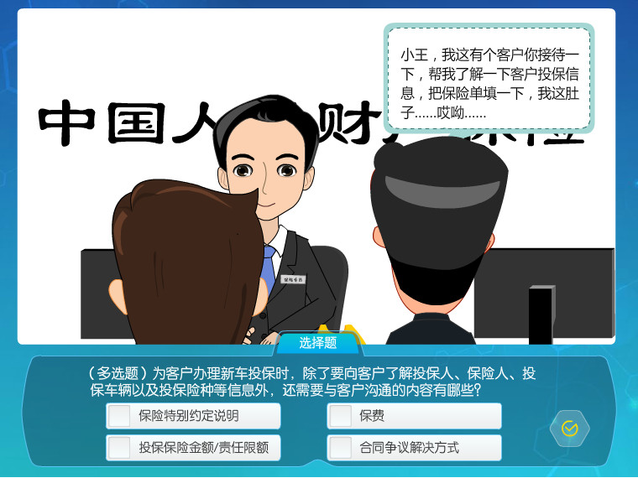

图5 情景考核

（5）评分点（节选）

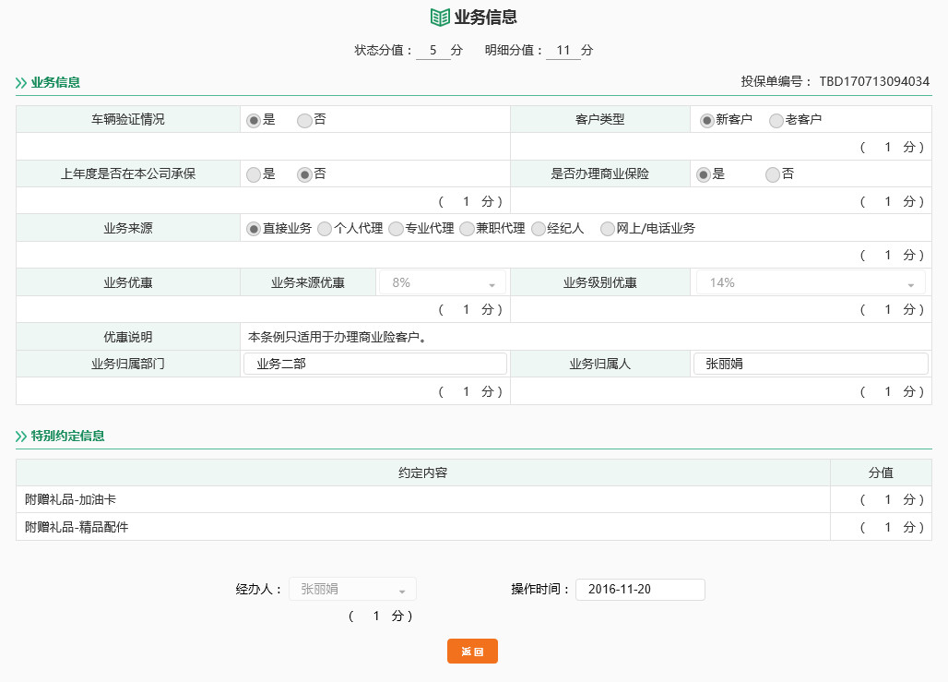

图 6 “业务信息”评分点

2. 配件管理综合能力考核子赛项样题见下表。大赛办赛前委托专家设计10套赛题，比赛时，赛题在大赛办人员的监督下封存在保密室。开赛时，在监督组长监督下，裁判长抽取其中两套题作为正式比赛用题及备用赛题。

**一、场景设置**

1.四梯货架两个,分别为A、B货架，A货架距离选手工作台较近。B货架宽度为A货架两倍，纵向划分为发动机、底盘、车身、电气四个系统分区。

2.A、B货架各设有16个货位，货位号已标明。

3.无包装某车型配件32个，其中16个常用件（含辅料），16个非常用件（每个系统各4个）。

4.带包装某车型配件10种左右，品种包含在32个无包装配件之内，以常用件为主。

5、配件名称标签36个,含4个干扰标签。

6、配件目录书、标签、工作单据、手套等放置在工作台上。

7、配件推车2辆。

**二、情境赛题**

1.场景

爱民4S店配件仓库。

入货：A选手扮演的库管员对货架上随意摆放的32个配件按照相关规则进行纠错调整，然后将标签与实物一一对应放置在货架上。采购员推上一车带包装配件，A选手根据采购单对配件外包装进行检查、清点并唱收，之后将其放置在正确货位上，填写入库单。

出货：领料员来领料，B选手扮演的库管员根据领料单在货架上找到有货配件并唱付给领料员，同时说明缺货配件，并根据和领料员的沟通确定缺货配件的预计到货时间和订货类型。B选手查询缺货配件编码，之后填写订货单。

2.背景资料

根据企业技术规范，预计到货时间一般为：常规3天（72小时）内，紧急（48小时）内，加急1天（24小时）内。

3.服务接待综合能力考核子赛项样题见下表。大赛办赛前委托专家设计10套赛题，比赛时，赛题在大赛办人员的监督下封存在保密室。开赛时，在监督组长监督下，裁判长抽取其中两套题作为正式比赛用题及备用赛题。

**一、道具用车设置**

1、左前座椅无法移动。

2、车左后门有轻微划痕。

3、机油液面高度异常。

**二、情境赛题**

1万公里定期维护，未预约

1、场景

一位顾客驾驶一辆某型号轿车，直接开到了爱民4S店，未预约。

由选手B扮演的服务顾问李新在门口迎接顾客并询问来意，得知顾客是来做定期维护的，未预约，就按服务接待规范完成接车全过程并回答顾客问题（备注：发动机机油液面和油质检查需要实做；大灯远、近光检查需要实做，A选手配合B选手进行灯光检查）。之后由选手A扮演的服务顾问李新完成交车全过程并回答顾客问题。

2、背景资料

（1）该车行驶1万公里，顾客在外地曾经加过93号的乙醇汽油。

（2）按企业技术规范，1万公里定期维护需要更换机油、机滤、空滤，清洗节气门阀体，深化保养润滑系统，轮胎换位动平衡。

（3）在接待过程中，客户突然接听到一个电话：明天要出长途，希望仔细检查一下车辆。

3、顾客问题

（1）接车过程中顾客问题：为什么要清洗节气门阀体？

（2）交车过程中顾客问题：这次保养费用为什么比上次保养费用贵了许多？

**七、比赛规则**

（一）报名资格及参赛队伍要求

沈阳市各公办中等职业学校、技工学校在编专任教师，有连续2年在校工作经历的公办外聘全职教师和民办学校全职教师。

（二）熟悉场地与抽签

参赛选手应在比赛日程规定时间熟悉比赛场地，规定时间内选手可进入比赛场地及工位体验。

（三）赛场要求

比赛场地采用封闭式管理，赛场周围要设立警戒线，要求所有参赛人员必须凭大赛办印发的有效证件进入场地。

（四）成绩评定

汽车营销基本能力测试子赛项采取机考评分方式进行成绩评定，配件管理综合能力模拟子赛项和服务接待综合能力模拟子赛项采取过程评分方式进行成绩评定。裁判应在相应评分表处签字。

**八、比赛环境**

1. 机考赛场

汽车营销基本能力测试赛场为标准化计算机教室，软件环境见表3。

2. 实操赛场

（1）比赛场地：配件管理综合能力模拟赛场工位占地不小于20㎡，且标明赛场；服务接待综合能力模拟赛场每个分赛场占地不小于250㎡，且标明赛场。

（2）赛场内器材清单请见表3。

**表3 赛场软件环境与器材清单**

|  |  |  |  |  |  |
| --- | --- | --- | --- | --- | --- |
| **类别** | **序号** | **名称** | **数量** | **单位** | **备注** |
| 汽车营销基本能力测试  赛场 |  | 汽车营销基本技能考评系统 | 1 | 套 | 1.北京运华科技发展有限公司研发的汽车营销基本技能考评系统。  2.服务器端计算机硬件和操作系统配置要求：（1）硬件配置：CPU 酷睿I5 3.4GHz以上；内存:16GB以上；硬盘:512G以上；其他: USB接口两个、3.5MM音频接口一个、3.5MM耳机一副；显示器最低分辨率要求为1024*768；（2）操作系统：Windows 2008 server(x64)或 Windows 2003 server(x64)或Windows 7(x64)；（3）数据库平台：MySql5.1绿色版；（4）浏览器：Internet Explorer 11.0或Google Chrome；（5）其他插件：Flash player ActiveX 16.0以上版本插件、声卡驱动；（6）输入法包括Sougou（搜狗）拼音、智能ABC、微软拼音、五笔等常用输入法。  3.工作站端计算机硬件和操作系统配置要求：（1）硬件配置：CPU 酷睿I3 2.8GHz以上；内存:8GB以上；硬盘: 256GB以上；其他: USB接口两个、3.5MM音频接口一个、3.5MM耳机一副；显示器最低分辨率要求为1024*768；（2）操作系统：Windows 7；（3）浏览器：Internet Explorer 11或Google Chrome；（4）其他插件：Flash player ActiveX 16.0以上版本插件、声卡驱动；（5）输入法包括Sougou（搜狗）拼音、智能ABC、微软拼音、五笔等常用输入法；（6）办公软件版本Microsoft Office 2007。 |
| 配件管理  赛场 |  | 四梯货架 | 2 | 个 | 分为A货架和B货架，货位数量已确定，B货架有系统分区 |
|  | 无包装配件 | 若干 | 种 | 每种一件（朗动轿车） |
|  | 入库有包装配件 | 若干 | 种 | 品种包含在无包装配件中，每种配件均有不同型号 |
|  | 操作柜台及椅 | 1/1 | 个/把 |  |
|  | 板夹/笔 | 1/2 | 个/个 |  |
|  | 选手等待桌及椅 | 1/1 | 个/把 |  |
|  | 配件推车 | 2 | 辆 |  |
|  | 码货推车 | 1 | 辆 |  |
|  | 工作服、手套 | 2/2 | 件/副 |  |
|  | 配件手册 | 1 | 本 |  |
|  | 工作单据 | 若干 | 套 | 包括采购单、入库单、领料单、订货单 |
|  | 配件标签 | 36 | 个 |  |
|  | 计时器 | 1 | 个 |  |
| 服务接待  赛场 |  | 汽车 | 1 | 辆 | 丰田卡罗拉轿车 |
|  | 维修接待台及椅 | 1/2 | 个/把 |  |
|  | 收银台及椅 | 1/2 | 个/把 |  |
|  | 休息桌及椅 | 1/2 | 个/把 |  |
|  | 选手等待桌及椅 | 1/1 | 个/把 |  |
|  | 电脑 | 2 | 台 |  |
|  | 打印机 | 1 | 台 |  |
|  | 饮水机 | 1 | 个 |  |
|  | 饮料、纸杯 | 若干 |  |  |
|  | 接车板夹 | 2 | 个 |  |
|  | 笔 | 2 | 支 |  |
|  | 白手套 | 2 | 副 |  |
|  | 三件套 | 若干 | 套 |  |
|  | 维修保养手册 | 1 | 本 |  |
|  | 行驶证 | 1 | 个 |  |
|  | 计时器 | 1 | 个 |  |

（3）赛场有隔离标示或护栏，确保选手在不受外界影响的情况下参加比赛。赛场提供稳定的照明、水、电和供电应急设备等。

（4）比赛场地宽敞明亮，有空调等恒温措施，地面干燥。

（5）赛场设有保安、消防、设备维修和电力抢险人员待命，以防突发事件。赛场配备维修服务、医疗、生活补给站等公共服务设施，为选手和赛场人员提供便捷服务。

**九、技术规范**

汽车营销典型岗位基本工作流程测试是综合了各企业工作流程的共性部分，根据教学需要设计的，主要参考资料为朱军、屈光洪主编，机械工业出版社出版的《汽车商务与服务管理实务》。

配件管理综合能力模拟将以北京现代汽车有限公司的相关工作规范为依据设计赛题，赛项组委会将及时公布有关资料。

服务接待综合能力模拟将以北京现代汽车有限公司的相关工作规范为依据设计赛题，赛项组委会将及时公布有关资料；同时也可参考郑超文、张红梅主编，北京出版社出版的《汽车维修接待实务》。

**十、技术平台**

1.比赛用车

丰田卡罗拉轿车。

2.比赛用配件

北京现代朗动轿车配件。

3.比赛用软件

北京运华科技发展有限公司研制的汽车营销基本技能考评系统、比赛专用计时软件等。

**十一、成绩评定**

1. 评分方法

在赛项组委会的领导下，赛前组织专家组制定评分体系，裁判组成员确定评分细则，确保成绩评定公开、公平、公正、透明，无异议。比赛为百分制，各参赛队的总分采取加权合计制。设各队汽车营销基本能力测试子赛项成绩为F1，配件管理综合能力模拟子赛项成绩为F2，服务接待综合能力模拟子项目成绩为F3，3个子项目之和总分为F，则F=F1×30%+F2×30%+F3×40%。

（1）汽车营销基本能力测试：采用机考评分。成绩为选手测试总成绩，保留两位小数；选手提前交卷不加分，得分相同的参赛队，用时少者排名在前。

（2）配件管理综合能力模拟：采用过程评分，每个工位由裁判根据选手所完成工作的正确度和规范性进行评分，满分为100分；选手提前完赛不加分，得分相同的参赛队，用时少者排名在前。

（3）服务接待综合能力模拟：采用过程评分，每个分赛场由裁判根据选手所完成工作的正确度和规范性进行过程评分，满分为100分；裁判评分的平均分为参赛队该项目得分。选手提前完赛不加分，得分相同的参赛队，用时少者排名在前。

1. 成绩复核

所有选手比赛成绩由裁判组打分后送交统计组录入统计系统，再由监督组按要求复核，如发现问题当即向裁判组核实，裁判确认后由裁判长签字确认，再反馈给统计组录入系统。

1. 成绩公布

各子赛项成绩均由裁判长、总裁判长、仲裁长、监督组长签字后方可发布。

1. 评分标准

（1）汽车营销基本能力测试评分标准：计算机根据选手答案正确与否自动评分，评分表请见表4。

**表4 汽车营销基本技能考核评分标准**

| **考核内容** | | **比例** | **评分要点** |
| --- | --- | --- | --- |
| **新车购销** | 采购入库 | **50%** | ①根据公司业务需要，利用系统查询车辆库存情况。  ②根据公司业务需要和车辆库存情况，选定供应商，确定采购车辆详情和提车约定，完成新车采购任务，填写采购订单。  ③根据采购订单，将到货车辆入库到指定仓库，并做好入库车辆信息登记，完成采购入库任务，填写采购入库单。 |
| 新车销售 | ①根据客户需求和公司车辆库存情况，登记客户信息和预订车辆信息，完成购车预定，填写购车预定单。  ②根据购车预定订单及实际车辆情况，登记客户信息及购买车辆附属信息，完成整车销售，填写整车销售单。 |
| 一条龙服务 | 根据客户需求，为客户选择合适的税费项目、保险项目、装饰项目，协助客户完成一条龙服务。 |
| 销售收款 | 根据整车销售单和一条龙服务协议，确定客户在购车后需要缴纳的尾款及尾款付款方式。 |
| 新车交付 | 根据整车销售单和客户需求，确定客户车辆交付情况，完成交车确认单。 |
| **车险承保** | 业务登记 | **50%** | 根据客户提供的证件资料及个人信息，完成投保单基础信息和业务信息的录入。 |
| 保费计算 | 根据客户确定办理的业务需求，结合客户上年度违法违章情况及业务优惠政策，计算客户交强险和商业险保费，协助客户完成投保申请。 |
| 核保制单 | 根据车险业务办理规程，针对客户投保申请内容进行核保审核、查验车辆、综合审查，审核完毕后根据审核结果出具交强险保单和商业险保单。 |

（2）配件管理综合能力模拟评分标准见表5。

**表5 配件管理综合能力模拟评分标准**

|  |  |  |  |
| --- | --- | --- | --- |
| **考核内容** | | **满分** | **评分要素及分值** |
| 1 | 确定  货位 | 16 | 货架错误：  配件没有摆放在正确的货架上 ，1.5分/件 |
| 分区错误：  配件没有摆放在指定分区，1.2分/件 |
| 货位错误：  配件没有按照“重物下置、大轻下置、垂直原则”摆放，1分/配件（三项不重复扣分） |
| 2 | 配件  识别 | 20 | 标签位置错误，1分/货位 |
| 漏放标签，2分/货位 |
| 3 | 入库  操作 | 12 | 没有按照采购单次序逐项清点货物，扣2分 |
| 漏唱，0.5分/件 |
| 漏检外包装，0.5分/件 |
| 易碎配件没有开包检查，2分/件 |
| 没有发现缺少或多余货物，1分/件 |
| 没有邀请采购员在采购单上模拟签字，扣1分 |
| 配件没有摆放在正确的货位上 ，1分/货位 |
| 入库单信息填写错误，0.5分/项 |
| 入库单没有签字或签字错误，1分 |
| 入库单签上自己姓名，本赛项零分 |
| 4 | 过程规范 | 5 | 调整货位时不带手套或手套佩戴错误，扣0.5分 |
| 入库时不带手套或手套佩戴错误，扣0.5分 |
| 检查易碎配件时不带手套或手套佩戴错误，扣0.5分 |
| 穿高跟鞋或露脚趾凉鞋，扣1分 |
| 没有轻拿轻放配件，0.5分/次 |
| 配件掉落，0.5分/次 |
| 配件标签掉落，0.5分/次 |
| 5 | 出库  交付 | 11 | 没有按照领料单次序逐项清点货物，扣2分 |
| 少出、多出或出库配件错误，2分/件 |
| 漏唱，0.5分/件 |
| 漏检外包装，0.5分/件 |
| 易碎配件没有拆包装当面确认，2分/件 |
| 漏说或说错缺货配件，1分/件 |
| 6 | 编码  查询 | 10 | 第一件编码查询错误，2分/件 |
| 第二件编码查询错误，2分/件 |
| 第三件编码查询错误，3分/件 |
| 第四件编码查询错误，3分/件 |
| 7 | 下单  订货 | 6 | 没有向领料员介绍订货方式及时间，扣1分 |
| 没有询问领料员订货时间要求，扣1分 |
| 订货单信息项填写错误，1分/项 |
| 8 | 过程  规范 | 5 | 出库时不带手套或手套佩戴不正确，扣1分 |
| 检查易碎配件时不带手套或手套佩戴错误，扣0.5分 |
| 穿高跟鞋或露脚趾凉鞋，扣1分 |
| 没有轻拿轻放配件，0.5分/次 |
| 配件掉落，0.5分/次 |
| 配件标签掉落，0.5分/次 |
| 9 | 配件知识问答 | 4.5 | A/B选手回答第一个配件的功用、结构 |
| 3 | A/B选手回答第一个配件的追问 |
| 4.5 | A/B选手回答第二个配件的功用、结构 |
| 3 | A/B选手回答第二个配件的追问 |
| 最后得分 | | |  |

（3）服务接待综合能力模拟评分标准见表6。

**表6 服务接待综合能力模拟评分标准**

|  |  |  |  |
| --- | --- | --- | --- |
| **考核内容** | | **比例** | **评分要点** |
| B选手  58% | 礼迎  顾客 | 3% | 礼貌迎接顾客，并与顾客良好沟通 |
| 环车  检查 | 25% | 规范正确地邀请顾客进行环车检查，并唱检主要项目和结果；发现贵重物品时，提醒顾客取走；了解车辆使用状况及存在问题，有缺陷时建议维修（备注：发动机机油液面和油质检查需要实做；大灯远、近光检查需要实做，A选手配合B选手进行灯光检查） |
| 增项  推荐 | 10% | 挖掘潜在需求，推荐增项服务，提供专业建议和人文关怀 |
| 项目  确认 | 5% | 规范正确地进行项目确认 |
| 异议  处理 | 10% | 关注客户反应，针对客户异议热情作答，消除客户疑虑（客户有2个异议，其中一个问题有追问） |
| 礼仪规范 | 5% | 着装整洁，表情和蔼可亲，姿态正确、自然大方；声音清晰，语音语速适中，语句流畅 |
| A选手  42% | 交车  准备 | 5% | 规范正确地进行交车前的各项准备工作 |
| 车辆  验收 | 15% | 规范正确地陪同顾客进行车辆验收，提供人文关怀（下次保养时间，用车注意事项等） |
| 核单  结账 | 5% | 陪同顾客至收银台处，向顾客解释收费项目 |
| 请顾客核对结算单（模拟），并签字付款（模拟） |
| 礼送  顾客 | 2% | 与顾客道别，目送顾客 |
| 异议  处理 | 10% | 关注客户反应，针对客户异议热情作答，消除客户疑虑（客户有2个异议，其中一个问题有追问） |
| 礼仪规范 | 5% | 着装整洁，表情和蔼可亲，姿态正确、自然大方；声音清晰，语音语速适中，语句流畅 |

**十二、奖项设定**

对技能大赛综合成绩进行排名，前3名的由市总工会授予“沈阳市技术大王”，同时颁发“沈阳市五一劳动奖章”；第4-8名授予“沈阳市技术标兵”；第9-13名选手授予“沈阳市技术能手”（如出现并列排名，按照赛项规程中的优先条件排名；如遇选手因个人原因退出比赛，按弃权处理，名额不再递补，以下同）；对技能大赛综合成绩排名前13名的选手，由市教育局授予“沈阳市名师”荣誉称号；对技能大赛综合排名第14-23名选手，由市教育局授予“沈阳市骨干教师”荣誉称号；对符合条件的，比赛成绩第一名晋升技师；比赛成绩第二、第三名选手，具备高级工以上资格的可晋升技师，否则只晋升高级工，由人社局颁发高级工证书。

**十三、赛场预案**

比赛期间发生意外事故，发现者应第一时间报告大赛办，同时采取措施避免事态扩大。大赛办应立即启动预案予以解决并报告组委会。赛项出现重大安全问题可以停赛，是否停赛由大赛办决定。事后，大赛办应向组委会报告详细情况。

处罚措施

1.因参赛队伍原因造成重大安全事故的，取消其获奖资格。

2.参赛队伍有发生重大安全事故隐患，经赛场工作人员提示、警告无效的，可取消其继续比赛的资格。

3.赛事工作人员违规的，按照相应的制度追究责任。情节恶劣并造成重大安全事故的，由司法机关追究相应法律责任。

**十四、赛项安全**

赛事安全是技能比赛一切工作顺利开展的先决条件，是赛事筹备和运行工作必须考虑的核心问题。大赛办采取切实有效措施保证大赛期间参赛选手、指导教师、裁判员、工作人员及观众的人身安全。

（一）比赛环境

1.大赛办须在赛前组织专人对比赛现场、住宿场所和交通保障进行考察，并对安全工作提出明确要求。赛场的布置，赛场内的器材、设备，应符合国家有关安全规定。如有必要，也可进行赛场仿真模拟测试，以发现可能出现的问题。承办单位赛前须按照大赛办要求排除安全隐患。

2.赛场周围要设立警戒线，要求所有参赛人员必须凭大赛办印发的有效证件进入场地，防止无关人员进入发生意外事件。比赛现场内应参照相关职业岗位的要求为选手提供必要的劳动保护。在具有危险性的操作环节，裁判员要严防选手出现错误操作。

3.承办单位应提供保证应急预案实施的条件。对于比赛内容涉及高空作业、可能有坠物、大用电量、易发生火灾等情况的赛项，必须明确制度和预案，并配备急救人员与设施。

4.严格控制与参赛无关的易燃易爆以及各类危险品进入比赛场地，不许随便携带书包进入赛场。

5.配备先进的仪器，防止有人利用电磁波干扰比赛秩序。大赛现场需对赛场进行网络安全控制，以免场内外信息交互，充分体现大赛的严肃、公平和公正性。

6.大赛办须会同承办单位制定开放赛场和体验区的人员疏导方案。赛场环境中存在人员密集、车流人流交错的区域，除了设置齐全的指示标志外，须增加引导人员，并开辟备用通道。

7.大赛期间，承办单位须在赛场管理的关键岗位，增加力量，建立安全管理日志。

（二）组队责任

1.各学校组织代表队时，须安排为参赛选手购买大赛期间的人身意外伤害保险。

2.各学校代表队组成后，须制定相关管理制度，并对所有选手、指导教师进行安全教育。

3.各参赛队伍须加强对参与比赛人员的安全管理，实现与赛场安全管理的对接。

**十五、比赛须知**

（一）参赛队须知

1.以学校为单位参加比赛。组队应符合规程的要求。

2.参赛队选手在报名获得确认后，原则上不再更换，如筹备过程中，选手因故不能参赛，所在省教育主管部门需出具书面说明并按相关参赛选手资格补充人员并接受审核；比赛开始后，参赛队不得更换参赛选手，允许队员缺席比赛。

3.各参赛队领队（或指派人员）要按大赛办统一要求，准时到赛前说明会的现场。

4.各参赛队要注意饮食卫生，劝阻选手禁食不符卫生要求的食品和饮料，防止食物中毒。

5.各参赛队在比赛期间，要保证所有参赛选手的安全，防止交通事故和其他意外事故的发生。

6.允许观摩的赛项，参赛队有关人员可在规定时间（每轮比赛开始5分钟后），以小组为单位，在赛场引导员的引导下，有序进入赛场观摩。观摩人员必须佩带赛事相关证件；观摩时不得议论、交谈，并严禁与选手进行交流；不得在工位前长久停留，以免影响选手比赛;不准向场内裁判及工作人员提问；禁止拍照。凡违反规定者，将立即取消其参观资格。

（二）参赛选手须知

1.参赛选手应遵守赛场秩序，服从工作人员指挥。

2.参赛选手按要求准时入场，准时参加比赛。

3.参赛选手不得在赛场内大声喧哗、打闹。

4.参赛选手应穿着工作服进场。

5.参赛选手不得携带与参赛无关的任何物品进入比赛场地。

6.参赛选手应尊重裁判，尊重其他参赛选手。

7.大赛中应爱护比赛场地、车辆、设备、工具及材料。

8.操作中，出现违纪及违反安全操作行为的，应服从裁判警告，

直至终止操作。

9.操作结束后应按要求离开比赛场地，不得无故在场内逗留。

10.参赛选手对裁判裁决有异议，可按大赛申诉与仲裁规则进行申诉，不得与工作人员及裁判员纠缠。

（三）工作人员须知

1.树立服务观念，一切为选手着想，以高度负责的精神、严肃认真的态度和严谨细致的作风，积极完成本职任务。

2.按规定统一着装，注意文明礼貌，保持良好形象，熟悉比赛指南。

3.于赛前30分钟到达赛场，严守工作岗位，不迟到，不早退，不无故离岗，特殊情况需向大赛办请假。

4.熟悉比赛规程，严格按照工作程序和有关规定办事，遇突发事件，按照安全工作预案，组织指挥人员疏散，确保人员安全。

5.保持通信畅通，服从统一领导，严格遵守比赛纪律，加强协作配合，提高工作效率。

**十六、申诉与仲裁**

1. 申诉

（1）参赛队对不符合比赛规定的设备、工具、软件，有失公正的评判、奖励，以及对工作人员的违规行为等，均可提出申诉。

（2）提出申诉的时间应在比赛结束后（选手赛场比赛内容全部完成）2小时内，超过时效不予受理。报告应对申诉事件的现象、发生时间、涉及人员、申诉依据与理由等进行充分、实事求是的叙述。事实依据不充分、仅凭主观臆断的申诉将不予受理。申诉报告须有申诉的参赛选手、领队签名。

（3）赛项仲裁工作组在接到申诉报告后的 2 小时内组织复议，并及时将复议结果以书面形式告知申诉方。

（4）申诉方不得以任何理由拒绝接收仲裁结果，不得以任何理由采取过激行为刁难、攻击工作人员和扰乱赛场秩序。仲裁结果由申诉人签收，不能代收，如在约定时间和地点申诉人离开，视为自行放弃申诉。

（5）申诉方可随时提出放弃申诉。

2. 仲裁

（1）仲裁工作组负责受理大赛中出现的申诉复议并进行仲裁，以保证比赛的顺利进行和比赛结果公平、公正。

（2）仲裁工作组的裁决为最终裁决，参赛队不得因对仲裁处理意见不服而停止比赛或滋事，否则按弃权处理。

**十七、比赛观摩**

在指定的观摩区域通过大屏幕观看选手比赛实况。

**十八、比赛直播**

本赛项全程摄录像，记录比赛全过程，在承办单位指定区域现场直播，在赛后制作优秀选手获奖作品视频资料。

**十九、资源转化**

通过大赛，完善大赛成果汇编，形成汽车新知识、新技术、典型工作任务及典型教学案例资源库，辐射辽宁省各职业院校，引领理实一体化教学改革模式。